江苏省学生资助申请平台操作说明（学生版）
1、关注“江苏学生资助”微信公众号，进入江苏省学生资助申请平台；
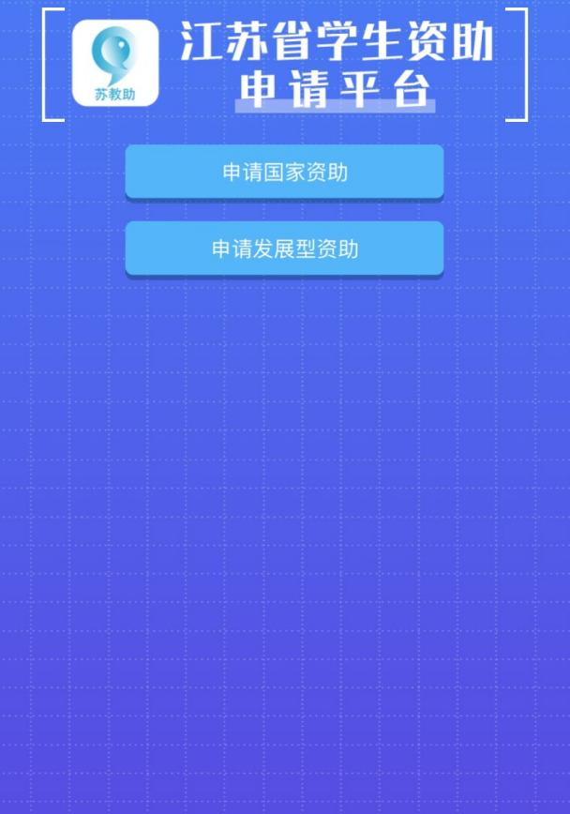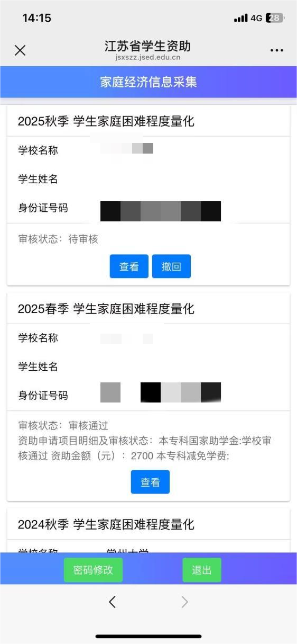
2、点击新增按钮，阅读申请须知，点击已阅读，开始填写进行本年度（学期）的申请表；
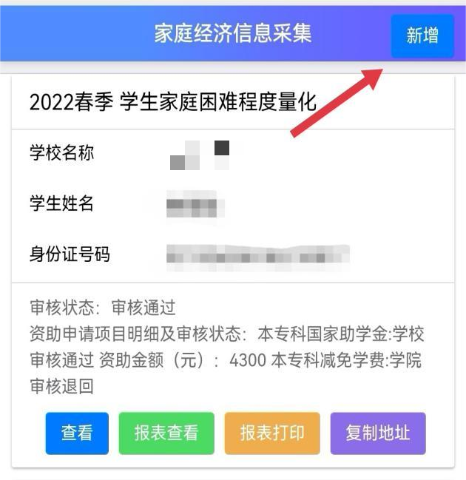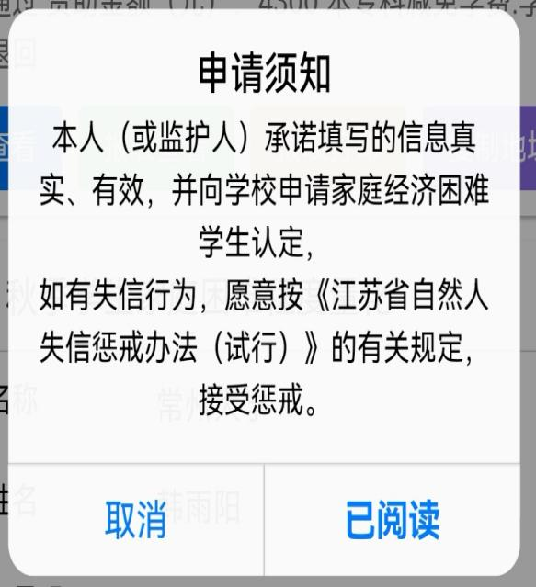
3、基本信息填写、选择本学年的申请信息及本人健康情况材料上传（非必选，仅供佐证）
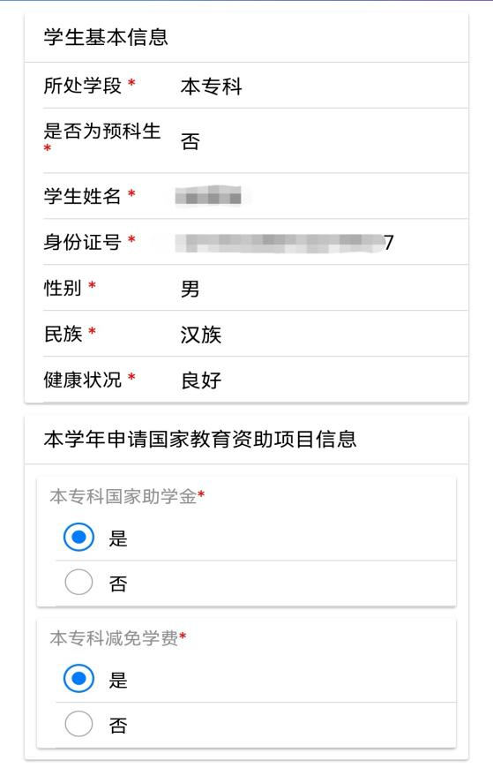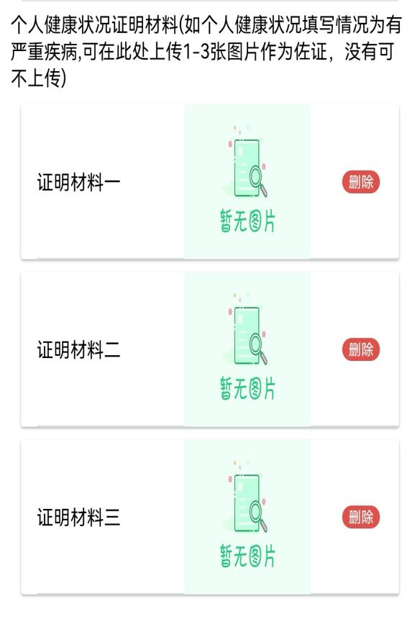
4、就读信息填写
注：若学生基本信息已经在特困库中登记，学生就读信息系统会自动查询，无需手动输入。
- 学生户籍信息填写。
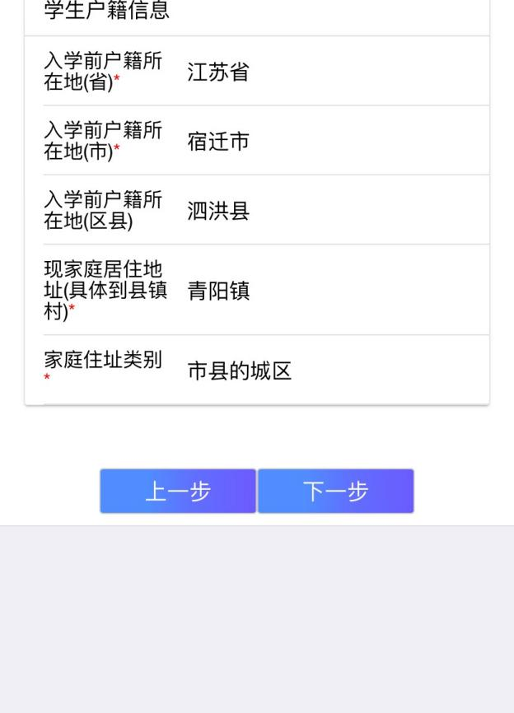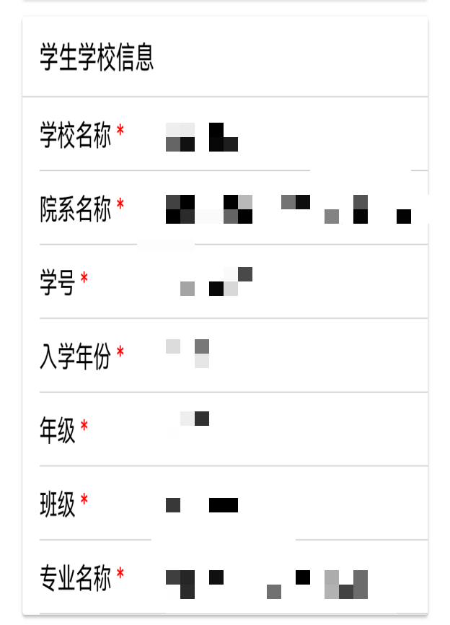
- 填写家庭情况类型信息
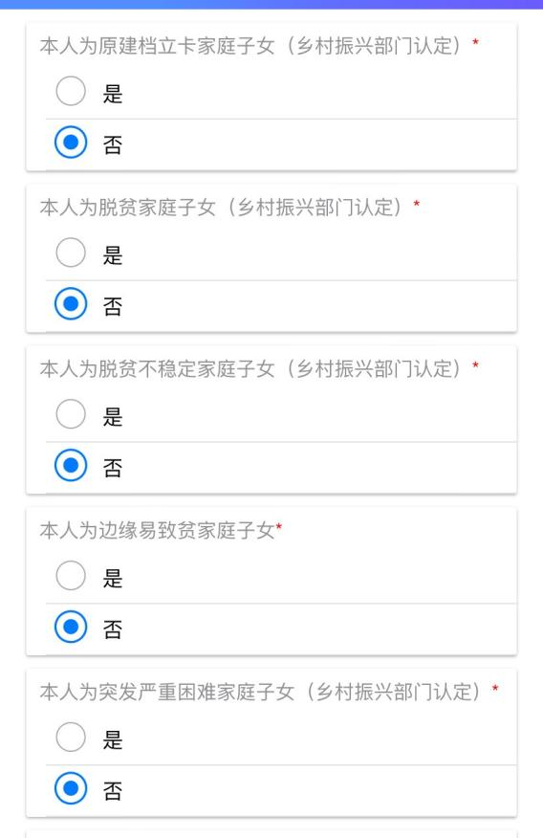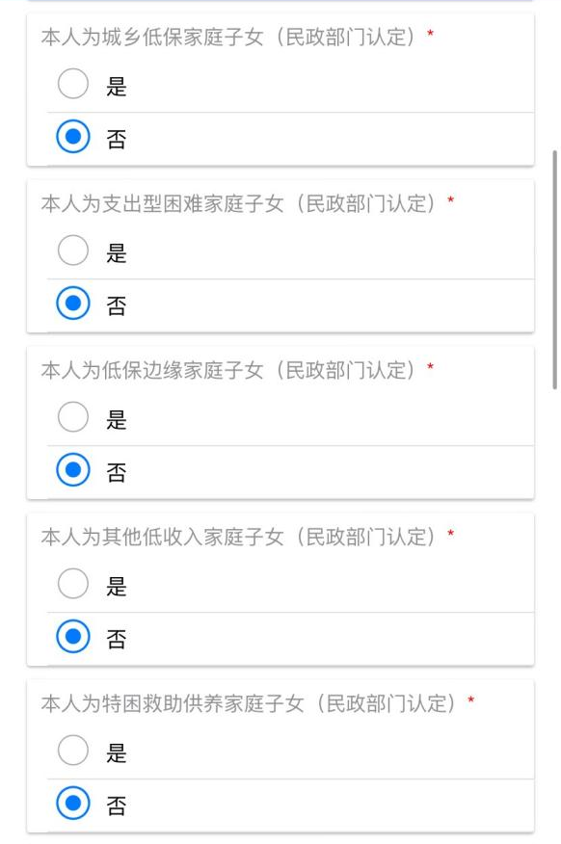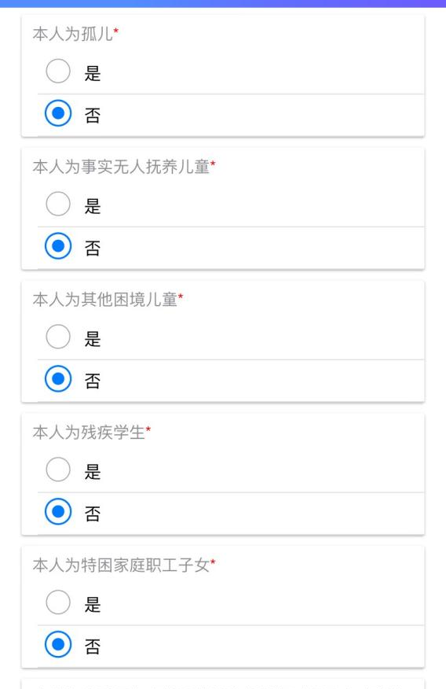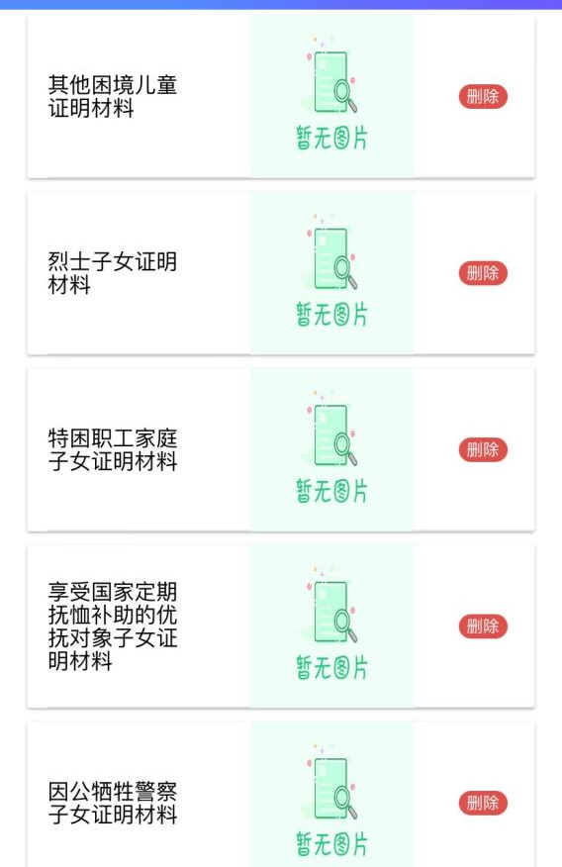
7、填写共同生活的家庭成员信息，联系方式，上传相应的健康证明材料（非必须）
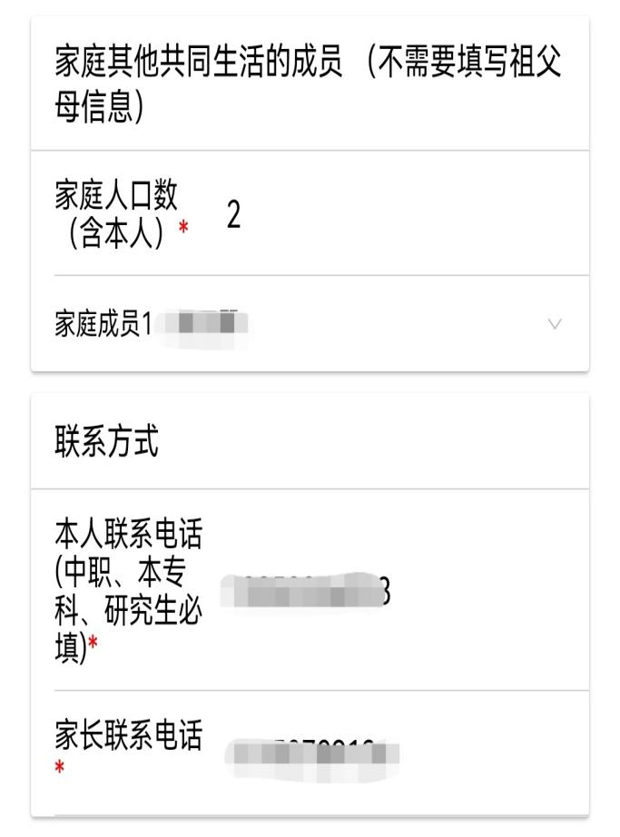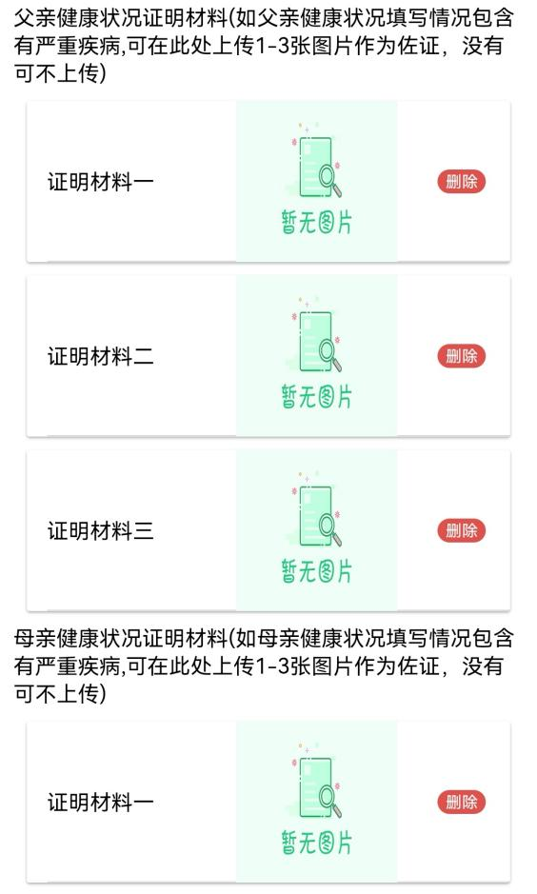
8、填写曾获国家教育资助信
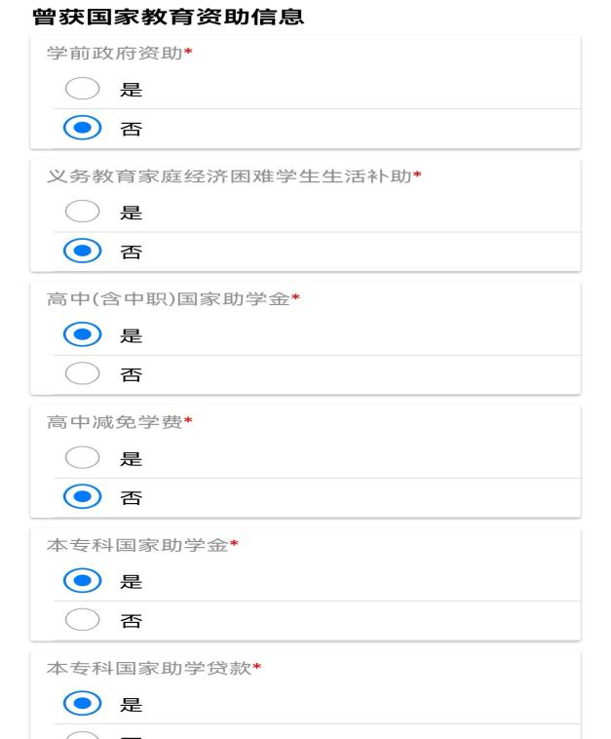
9、填写家庭经济情况：近三年受自然灾害情况，近三年意外损失情况，负债情况，家庭大额支出，家庭收入来源
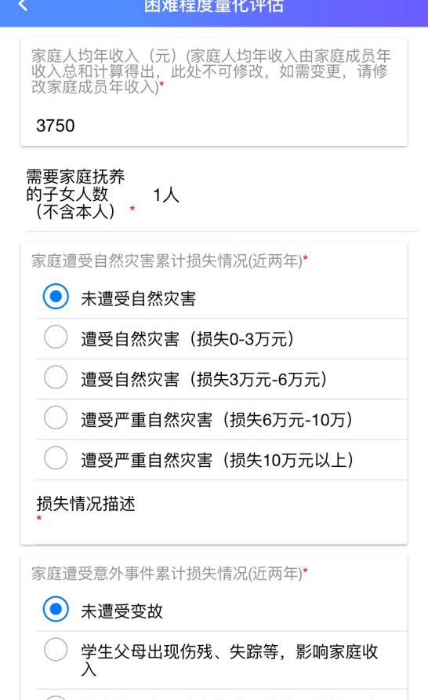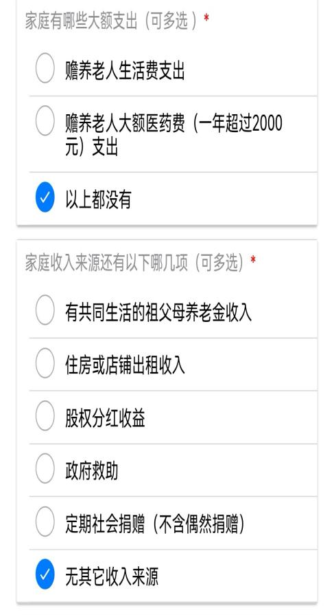
- 填写家庭经济情况：住房情况，车辆情况，其他情况描述及相关证明材料上传（非必填）
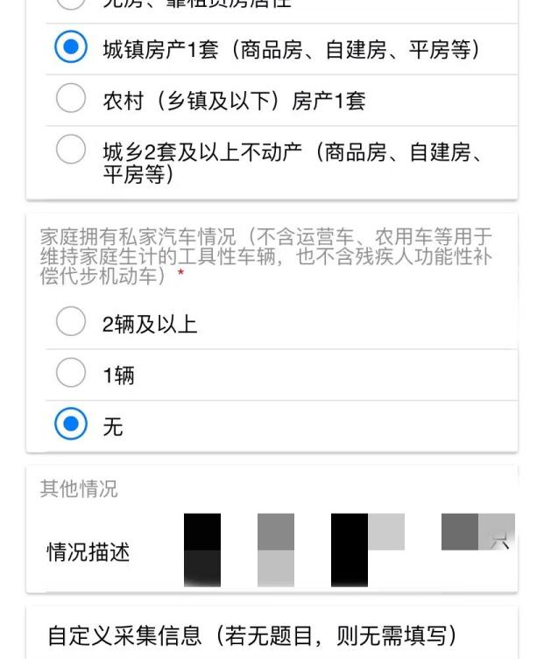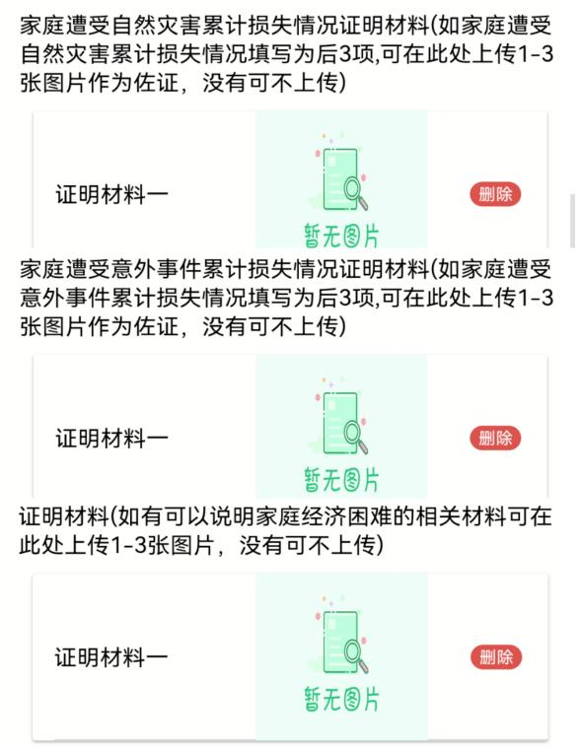
11、填写完成点击保存回到主页，确认信息无误后，在主页点击提交按钮提交申请表。
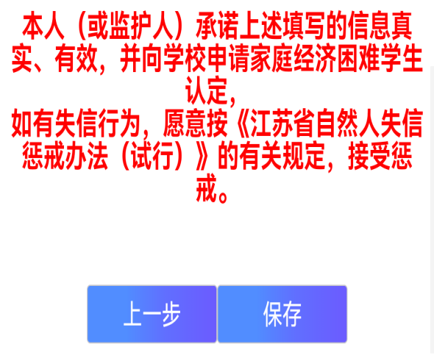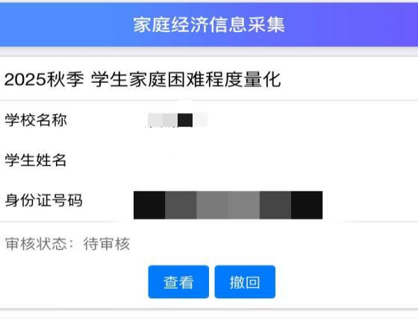
12、学生申请注意事项：
（1）同一年度，同一学期，一生只能在同一个微信上上进行资助申请，若“提示xxxx年x季已申请困难生，请勿重复操作。”请检查是否已在别处进行资助申请；
（2）申请表中“下一步”操作中均包含自动保存功能，若填写中断，只需重新打开申请表进行信息补充完善，无需重新填写全部内容；
（3）家庭成员信息中，无需填写（外）祖父母相关内容，填写的家庭人口数需包含本人。系统自动生成的家庭成员列表为填写的家庭人口数减1；
（4）申请表保存完毕后，需回到主页进行提交；
（5）对于已经提交的但是尚未进行审核的申请表，学生可以自行撤回申请表，修改填写内容；
（6）所有上传图片证明材料仅供佐证，不强制要求上传；
（7）各类家庭类型均有简单的类容说明，建议根据说明内容进行填写。

